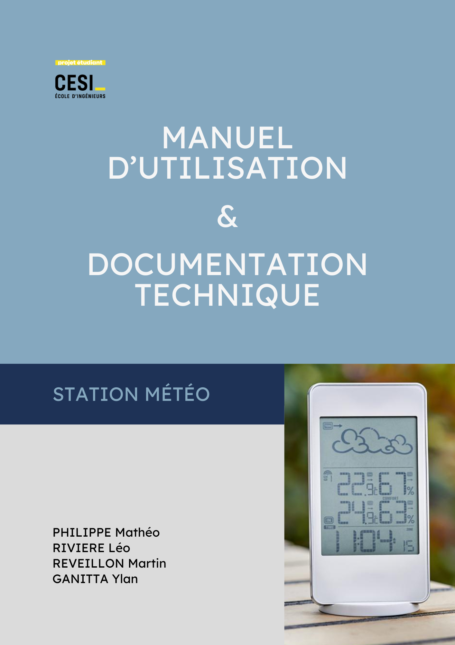

Sommaire

MANUEL D’UTILISATION 3
Introduction 3
Mise en service 3
Fonctionnement 4
1. Lecture des informations 4
2. Récupération des données 4
Entretien 5
Mode de fonctionnement 5
1. Mode Standard 5
2. Mode configuration 6
3. Mode maintenance 6
4. Mode économique 7
Matériel fourni 7
DOCUMENTATION TECHNIQUE 8
Introduction 8
1. Fonction du système 8
2. Utilisation en mer 8
Fonctionnement 9
1. Architecture 9
2. Cœur du système 10
3. Capteurs 10
4. Interface utilisateur 12
Performances du système 13
Fiabilité des données 13
Annexe 14

MANUEL D’UTILISATION

Introduction

Cette station météo vous permet de mesurer et d’enregistrer plusieurs paramètres environnementaux afin de suivre les conditions météorologiques d’un lieu donné.
Le système collecte automatiquement les informations suivantes :
- Température ambiante
- Humidité de l’air
- Luminosité
- Position GPS
- Date et heure des mesures
Les données sont ensuite enregistrées sur une carte mémoire SD afin de pouvoir être analysées ultérieurement sur un ordinateur.

Mise en service
- Insérer la carte SD dans l’emplacement prévu.
- Vérifier que la pile du module horloge (RTC) est installée.
- Alimenter la station météo.
- Attendre environ 2 minutes que le système initialise les capteurs.
- Appuyer sur le bouton rouge ou vert pour sélectionner le mode souhaité (Fonctionnement des modes page 5).
Une fois l’initialisation terminée, vous pouvez passer la station en mode configuration. Une fois paramétré, vous pouvez passer en mode standard ou en mode éco et la station commence automatiquement l’enregistrement des données.

Fonctionnement
La station météo mesure régulièrement les conditions environnementales à l’aide de ses capteurs intégrés.
Les mesures des capteurs sont ensuite collectées par l’Arduino. Elles sont par la suite horodatées grâce au module RTC puis enregistrées sur la carte SD.
Ces données peuvent ensuite être récupérées par l’utilisateur pour analyse.

Lecture des informations
Le système dispose d’un écran permettant d’afficher certaines informations importantes.
Vous pouvez consulter :
- Le mode actuel
- L’heure du système
Vous pouvez cependant, voir d’autre information via la console :
- L’état des capteurs
Ces informations permettent de vérifier le bon fonctionnement de la station.

Récupération des données
Pour récupérer les mesures :
- Passez la station météo en mode maintenance
- Retirer la carte SD
- Insérer la carte SD dans un ordinateur
Les données sont enregistrées dans un fichier pouvant être ouvert avec un tableur (Excel, LibreOffice, etc.).

Entretien
Pour garantir le bon fonctionnement du système, il est recommandé de :
- Vérifier régulièrement l’espace disponible sur la carte SD
- Protéger la station contre l’humidité excessive
- Remplacer la pile du module RTC si nécessaire

Mode de fonctionnement
Le système intègre plusieurs modes de fonctionnement permettant d’adapter le comportement de la station selon l’usage : acquisition des données, configuration du système, maintenance ou optimisation de la consommation d’énergie.
L’accès à ces modes est réalisé via les boutons de commande, ce qui permet de modifier le fonctionnement du système de manière simple et sécurisée.

Mode Standard
Ce mode s'active en maintenant le bouton vert enfoncé 1 seconde lors de l’initialisation du système. Le mode standard est le mode principal de fonctionnement du système de la station météo embarquée. Il permet l'acquisition régulière des données météorologiques à partir des capteurs et leur enregistrement sur la carte SD pour une consultation future. Les données sont enregistrées toutes les 4 secondes (dépend du mode, configurable : voir ci-après). Ce mode permet d’accéder aux modes suivants :
- Maintenance, en pressant le bouton rouge.
- Économique, en pressant le bouton vert.

Mode configuration
Une fois en mode configuration, le système désactive temporairement l'acquisition des données des capteurs pour permettre des modifications/remplacement des capteurs/entretient hardware sans interférer avec les opérations en cours. Quitter le mode configuration : Pour quitter le mode configuration, il vous suffit de choisir un autre mode :
- Maintenance, en pressant le bouton rouge.
- Économique, en pressant le bouton vert.
- Et si vous quittez à nouveau le mode sélectionné, vous vous retrouverez en mode standard
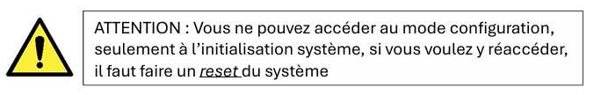

Mode maintenance
Le mode maintenance est accessible depuis le mode standard ou le mode configuration. Pour activer ce mode, il suffit d’appuyer sur le bouton rouge. Le mode maintenance est un mode conçu pour faciliter l’entretien et la gestion du système sans perturber la collecte des données ni risquer de corrompre celles déjà enregistrées, ce mode ne désactive aucun capteur. Ce mode permet notamment de consulter les données en direct via une interface série ou l’écran LCD et d’effectuer des manipulations sur la carte SD (comme son retrait ou remplacement) en toute sécurité puisque les données ne s’enregistrent plus (permet d’éviter la corruption de
Quitter le mode maintenance : Pour sortir du mode maintenance et revenir au mode précédent (soit le mode standard, soit le mode configuration), il suffit d'appuyer à nouveau sur le bouton rouge.
Une fois le mode maintenance désactivé, le système reprend normalement ses fonctions d'acquisition de données, y compris l’écriture sur la carte SD. Fichier dans la carte SD).

Mode économique
Le mode maintenance est accessible depuis le mode standard ou le mode configuration. Pour activer ce mode, il suffit d’appuyer sur le bouton vert. Le mode économique est conçu pour réduire la consommation d'énergie du système. Dans ce mode, le capteur de température et humidité est désactivé ainsi que le capteur de luminosité pour prolonger la durée de fonctionnement du système tout en continuant de collecter des données essentielles, qui sont celle de l’horloge RTC et du GPS, mais à un rythme réduit, c’est-à-dire toute les 8 secondes au lieu de 4 secondes (paramétrable dans le programme). La fréquence d'acquisition des données GPS est divisée par deux, c’est-à-dire que le GPS ne fournit une mesure qu’une fois sur deux par rapport au mode standard. L’intervalle de temps entre deux mesures est multiplié par 2, augmentant ainsi le temps entre chaque série de mesures. Par exemple, si l'intervalle par défaut est de 10 minutes en mode standard, il passe à 20 minutes en mode économique.

Matériel fourni

- Carte Arduino Uno R3 (le programme est stocké dans la carte)
- Base Shield Arduino associé, sélecteur sur 5V,
- Dual button - D6,
- RTC - I2C,
- GPS - D8,
- Capteur température et humidité - D2,
- Capteur luminosité - A0,
- LED RGB – Entrée In du capteur - D4,
- Ecran LCD - I2C,
- Micro SD adaptator :
▪ CS - digital 10
▪ SCK - digital 13
▪ MOSI - digital 11
▪ MISO - Digital 12
▪ VCC power - 5V
▪ GND

DOCUMENTATION TECHNIQUE

Introduction

Fonction du système
La station météo embarquée a pour objectif de mesurer différents paramètres environnementaux en mer grâce à l’utilisation de plusieurs capteurs. Les données collectées permettent d’obtenir des informations météorologiques en temps réel et sont également enregistrées sur une carte SD afin de conserver un historique des mesures.

Utilisation en mer
Installée à bord de navires, la station doit être simple d’utilisation, fiable et facilement pilotable par un membre de l’équipage. Les informations recueillies peuvent ainsi être utilisées pour suivre l’évolution des conditions météorologiques en mer et contribuer à l’analyse de phénomènes naturels pouvant mener à des catastrophes.

Fonctionnement

Architecture
La station météo repose sur une architecture modulaire organisée autour d’une carte Arduino, qui assure la coordination des différents modules du système.

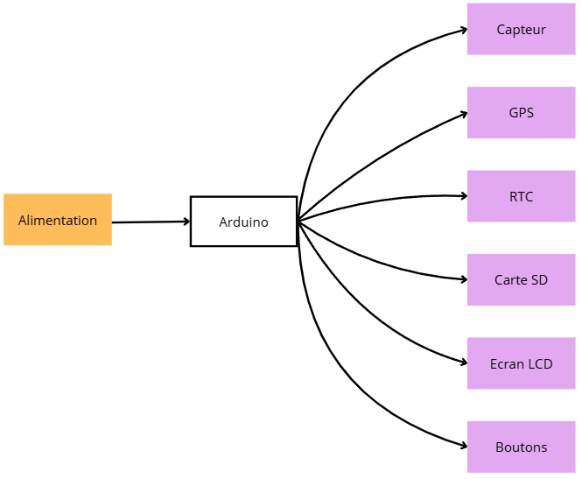
Schéma d’architecture

La carte Arduino joue le rôle d’unité centrale de traitement du système. En effet, elle récupère les données envoyées par les différents capteurs, les traite à l’aide du programme embarqué, puis coordonne les différentes actions du système, comme la lecture des capteurs, le traitement des mesures et leur enregistrement sur leur base de stockage (carte SD).

Cœur du système
L’unité de traitement du système est assurée par une carte Arduino intégrant un microcontrôleur AVR ATmega328. Ce microcontrôleur se charge de traiter les données et gérer les communications entre les différents modules.
La mémoire RAM, est utilisée pour stocker temporairement les variables et les données en cours de traitement. Le programme principal est quant à lui enregistré dans la mémoire Flash du microcontrôleur.
Le microcontrôleur fonctionne avec une fréquence d’horloge typique de 16 MHz (16M cycles/s), ce qui lui permet d’exécuter les différentes instructions du programme et d’assurer la gestion des capteurs, du stockage des données et des interactions avec les autres composants du système.

Capteurs
Capteur DHT11 :
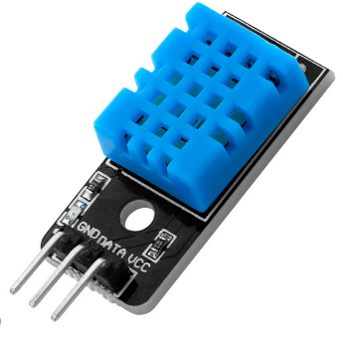
Le capteur DHT11 permet d’acquérir les données de température et d’humidité de l’environnement, constituant des paramètres essentiels pour la surveillance des conditions météorologiques.
- Intervalle de mesure de température : 0° - 50°
- Précision de température d’environ ±2 °C
- Mesure d’humidité 20% - 90%
- Précisions d’humidité ±5 %

Capteur de luminosité LM358
Capteur de luminosité LM358 est utilisé pour traiter ou adapter le signal provenant du capteur de luminosité analogique. Capteur permettant de mesurer l’intensité de la lumière ambiante. Ce capteur est basé sur une photorésistance (LDR) dont la résistance électrique varie en fonction de l’intensité lumineuse reçue.
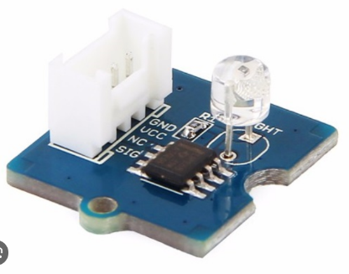
- Tension de fonctionnement : 3 ~ 5 V
- Courant de fonctionnement : 0,5 ~ 3 mA
- Temps de réponse : 20 à 30 millisecondes
- Longueur d’onde max (pic de sensibilité) : 540 nm

Le module GPS V1.2
Dans le programme embarqué, le module GPS est utilisé pour récupérer les coordonnées géographiques (latitude, longitude) et l’heure satellite. Le traitement logiciel doit intégrer la lecture des trames, leur décodage, la vérification de la validité des données.
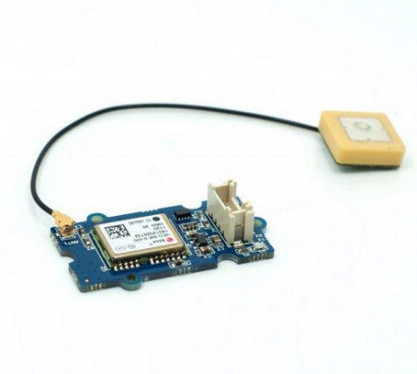
- Alimentation : 3,3 ou 5 Vcc
- Consommation : 60 mA maxi
Précision :
- Distance : 2,5 m
- Vitesse : 0,1 m/s
- Dimensions interface GPS : 40 x 20 mm

Le Dual Button
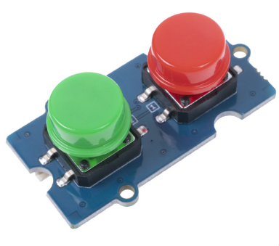
Cet écran permet d’afficher jusqu'à 32 caractères, avec prise en charge des alphabets anglais, japonais et grec. Idéal pour l'affichage de la température ou de l'heure, ou tout autre projet nécessitant un affichage simple. Cet appareil, communique avec le microcontrôleur via un bus I2C, utilisant seulement deux fils pour la communication par un port d’entrée du microcontrôleur.
Ce Dual Button comprend 2 boutons, permettant de contrôler deux canaux de signal avec un seul module Grove et 2 touches de couleurs différentes. Ces boutons sont connectés par un port de sortie numérique du microcontrôleur.

L'horloge RTC DS1307
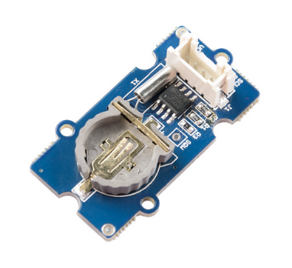
Le module RTC (Real Time Clock) assure une disponibilité immédiate de l’heure pour le système, tandis que l’heure fournie par le GPS dépend de la réception et de la synchronisation avec les satellites. Cette horloge a la capacité d’horodater les mesures enregistrer sur la carte SD. Le bus de communication utilisé par ce périphérique est le bus I2C. Il permet de communiquer avec le microcontrôleur avec seulement deux fils par un port d’entrée du microcontrôleur.

Stockage des données
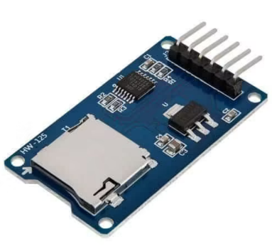
Le module lecteur de carte SD est utilisé pour assurer le stockage des données mesurées par la station météo. Il communique avec le microcontrôleur Arduino grâce au bus de communication SPI (Serial Peripheral Interface), un protocole de communication série rapide utilisé pour connecter des périphériques externes.
À intervalles réguliers, le programme enregistre les données collectées par les capteurs dans des fichiers sur la carte SD, ce qui permet de conserver un historique des mesures
L'adaptateur micro SD utilise l'interface SPI pour la communication, ce qui signifie qu'il a besoin des broches suivantes :
- MISO (Master In Slave Out) : Données envoyées du module SD vers l'Arduino.
- MOSI (Master Out Slave In) : Données envoyées de l'Arduino vers le module SD.
- SCK (Serial Clock) : Signal horloge SPI.
- CS (Chip Select) : Sélectionne le module SD pour la communication SPI.
- VCC : Alimentation (5V ou 3.3V selon le module).
- GND : Masse.

Interface utilisateur
L’interface utilisateur permet d’accéder aux informations de diagnostic du système directement sur l’interface LCD. Cette interface assure deux rôles principaux :
- Elle permet à l’utilisateur de consulter l’heure et dans le mode dans lequel on se situe.
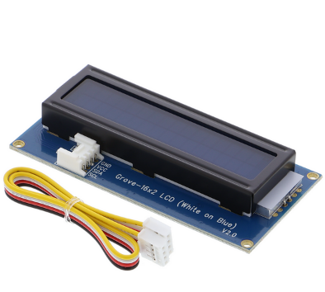
- Elle permet également de sélectionner ou de modifier le mode de fonctionnement du système à l’aide des boutons de contrôle.

Performances du système
La station effectue des mesures à intervalle régulier (Fréquence de mesure) afin de garantir un suivi précis des conditions environnementales.

Fiabilité des données
Plusieurs mécanismes assurent la qualité des données collectées :
- Détection des capteurs défaillants
- Gestion des erreurs de stockage

Annexe

En cas de panne d’un composant, vous retrouverez tous les liens d’achat afin de les remplacer :

Numéro | Composants | Référence des composants
1 | LED | Grove chainable RGB LED v2.0
2 | GPS | GPS v1.2
3 | Capteur de température et d'humidité | Temperature&humidity sensor v1.2
4 | Bouton | Grove dual button v1.0
5 | Horloge RTC | RTC v1.2
6 | Ecran LCD | Grove-16x2 LCD (white on blue) v2.0
7 | Capteur de luminosité | Grove - light sensor v1.2 01/20/2016
8 | Lecteur de carte SD | MicroSD card adapter

1 | https://www.seeedstudio.com/Grove-Chainable-RGB-Led-V2-0.html?srsltid=AfmBOoopLSa5JXDmyhigDcTRJl0l9IwTUCI8-6ugEC-FKyWypG1TR0iI
2 | https://www.seeedstudio.com/Grove-GPS-Module.html
3 | https://fr.rs-online.com/web/p/kits-de-developpement-pour-capteur/1743237?cm_mmc=FR-PLA-DS3A-_-google-_-CSS_FR_FR_PMAX_Catch+All-_--_-1743237&matchtype=&&gclsrc=aw.ds&gad_source=1&gad_campaignid=20578377983&gclid=CjwKCAjwyMnNBhBNEiwA-Kcgu_zFja3RZ4zy-4A3ifVznl2PQomLqwlRWXZQF55R1xDjtgqUaQWeBxoCo4oQAvD_BwE
4 | https://www.digikey.fr/fr/products/detail/seeed-technology-co-ltd/111020103/12086987?gclsrc=aw.ds&gad_source=1&gad_campaignid=19538088363&gclid=CjwKCAjwyMnNBhBNEiwA-Kcgu5YAvAIQ4zvoPTqP6Qc-bjzGWFuBTEASg-r6qxNdw7jkOGR-QfYH4hoCPycQAvD_BwE
5 | https://fr.rs-online.com/web/p/modules-de-developpement-pour-horloges-et-timers/1845075?cm_mmc=FR-PLA-DS3A-_-google-_-CSS_FR_FR_PMAX_Catch+All-_--_-1845075&matchtype=&&gclsrc=aw.ds&gad_source=1&gad_campaignid=20578377983&gclid=CjwKCAjwyMnNBhBNEiwA-Kcgu5VSNIfiQn9dXa2Ian5rUPgdQKLerUg1pMot19BxmMHciPx2Hdv9SRoCQLYQAvD_BwE
6 | https://www.gotronic.fr/art-afficheur-lcd-2x16-grove-104020111-28878.htm?srsltid=AfmBOopa9WoYuhySEHwfjtRrwf1EXwcijFHfzBcHJETGct7umQSj-x9-
7 | https://fr.rs-online.com/web/p/kits-de-developpement-pour-capteur/1743246?cm_mmc=FR-PLA-DS3A-_-google-_-CSS_FR_FR_PMAX_Catch+All-_--_-1743246&matchtype=&&gclsrc=aw.ds&gad_source=1&gad_campaignid=20578377983&gclid=CjwKCAjwyMnNBhBNEiwA-Kcgu0W5qp00JmmtmUaLkbr4htFvvQrjQ4tYOzYhnDrN5iJPvBAwA1gzDBoCMUUQAvD_BwE
8 | https://www.reichelt.com/fr/fr/shop/produit/cartes_de_developpement_-_carte_de_derivation_pour_cartes_micros-266045?PROVID=2810&gad_source=1&gad_campaignid=17990194063&gclid=CjwKCAjwyMnNBhBNEiwA-Kcgu3MCG60gGS0RYHaJbZTc2_c2ytwf9xP-jyO5Zje4B7t2VpYkvDZYWBoClvkQAvD_BwE

